ПОЧИТАНИЕ ОТЦА И МАТЕРИ

http://hram-p.narod.ru/tvorchestvo/Pochitanie_otca_i_materi.doc

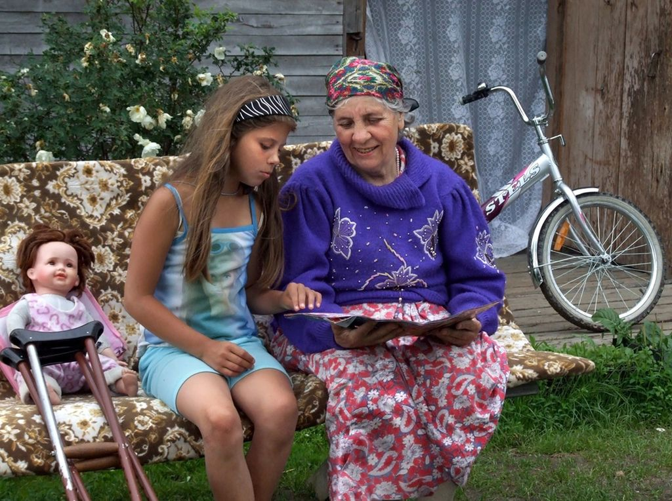
Не только у христиан, но еще и прежде христианства всегда было в обычае, чтобы младшие уважали и почитали старших, особенно дети родителей. Однако, несмотря на всю важность и естественность этой добродетели, она часто забывается, и теперь, к крайнему огорчению всех христиан, нередко можно слышать о разного рода случаях неуважения к родителям и не только неуважения, но и грубого оскорбления их. Поэтому, хочется напомнить о великой важности и необходимости добродетели, предписываемой пятой заповедью закона Божия, – почитания родителей.
Почитания родителей, прежде всего, требует сама природа. Именно благодаря родителям дети получили жизнь. Уже одно это должно располагать их ценить своих родителей. Но дети обязаны своим родителям не одним только этим: родители их воспитали и дали им образование, поддерживали и охраняли их жизнь, скорбели сердцем по поводу их болезней и неудач и радовались их радостью, смотрели за каждым их шагом, когда они не могли обойтись без посторонней помощи. Любовь долготерпит, милосердствует (1 Кор. 13: 4), – говорит апостол Павел. И если какая любовь долготерпит, если какая милосердствует, это любовь родительская.
Как важна заповедь о почитании родителей, видно уже из того, что ни за одну заповедь не обещана награда или наказание здесь, на земле, только за исполнение пятой заповеди закона Божия, предписывающей детям почитать родителей, обещаны долголетняя жизнь и благоденствие, равно как жизнь краткая, полная бедствий назначена детям непочтительным.
Но, главным образом, обещание пятой заповеди относится к народам, и история подтверждает его исполнение. Краеугольным камнем общественного блага считали камень семейного очага. Народ, воспитывающий дурных сыновей, конечно, не будет иметь и хороших граждан.
И если это так, то ослабление связи между родителями и детьми всегда опасный и дурной признак. Без сомнения, нам необходимо быть осторожными в этом отношении.
Итак, для нас должно быть ясно, что почитать родителей, это - первая и самая священная обязанность детей.
Страшны угрозы, которыми слово Божие поражает детей, злословящих своих родителей и досаждающих им. Поэтому, будем помнить, что в своей семье всегда и везде мы должны нести бремена друг друга (Гал. 6: 2), что грех и порок одного лица всегда будут и останутся позором и страданием всей семьи. Родственные узы, соединяющие нас с каждым отдельным членом семьи, – узы неразрушимые.
Почитание родителей – это любовь, соединенная с уважением; любовь есть уважение и почитание. Слово «почитай» заключает в себе слово «люби», потому что без любви нет истинного почитания. В частности, пятая заповедь предписывает следующие обязанности:
1. Почтительно обходиться с родителями. Почтительное обхождение требует, чтобы мы каждым действием, каждым словом выражали вежливость, предупредительность, услужливость, кротость и незлобие.
2. Повиноваться родителям. Послушание родителям необходимо воспитывать потому, что через это качество человек отучается (пусть и не сразу и нелегко) от своеволия и вседозволенности, и учится слушаться Бога. Кроме того, за послушанием следуют и его спутники, столь важные в христианском служении: ответственность, преданность, смирение. Дети должны исполнять приказания родителей и не делать того, что они запрещают и что им неугодно, должны с покорностью принимать наставления и советы родителей. Только те повеления и советы родителей необязательны к исполнению, которые противны вере и нравственности, законам церковным и гражданским.
3. Питать и покоить родителей во время нужды, скорби, болезни и старости, хотя бы мы сами были в нужде, в скорби, в немощи. Особенно больно и тяжело смотреть на бедных и старых родителей, которых молодые дети и знать не хотят.
Дети должны молить Бога, да продлит Он жизнь их родителей, да утвердит их на пути благочестия и добродетели и этим путем да приведет их к вечному блаженству.
Обязанности детей к родителям не оканчиваются смертью последних. Дети должны и по смерти родителей, так же, как и при жизни, молиться о спасении душ их, особенно во время церковного богослужения и совершения Божественной литургии, и исполнять их завещания, непротивные закону Божию.
Ангелина

Кстати:
В наши дни альтернативой почитанию родителей детьми выдвигается форсайт-проект ДОРОЖНАЯ КАРТА «ДЕТСТВО 2030», где сказано, что дети должны воспитываться не в семье, так как это устаревшая форма, а в концлагерях. Несколько утрировано, но основная мысль проекта пересказана. Тогда воспитанники концлагерей никаких родителей знать не будут, а по статистике 95% воспитанников детдомов выбирают преступный образ жизни. Вот такое будущее нам и нашим детям готовит Общественная Палата во главе с Алиной Фуфлыгиной (Радченко).
Информация на сайтах: http://detstvo-2030.ru, http://2010-2030.ru

